6to TAREA
FECHA DE ENVÍO: 31/07
FECHA DE RECEPCIÓN: 03/08
NOTIF: …………………………
LENGUA
- Durante la semana se tomará lectura con nota del capítulo “El caso de la ciudad desaparecida” del libro “El ultimo espía” .
- Escribe en los cuadros las partes de la noticia.
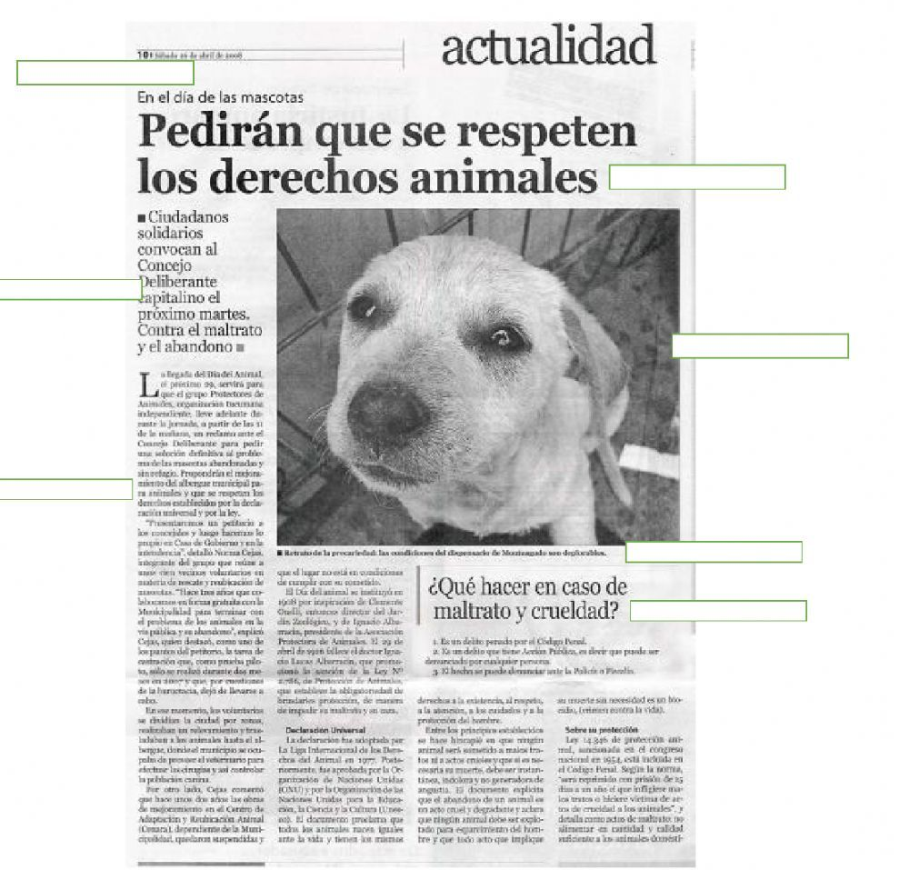

2) Teniendo en cuenta la tapa del diario “Crónica” trabajado en clases y su titular “Gracias mundiales” ´piensa, elabora y redacta esa noticia en forma sintética respetando la estructura y el espacio determinado. Los datos que aportes deben ser reales así que puedes inspirarte con el siguiente video:
https://www.youtube.com/watch?v=3Jtf70mQpn0 : ESPAÑA CAMPEÓN vs ARGENTINA ( 1 - 0 ) - GOLAZO FERRAN - FINAL MUNDIAL 2026
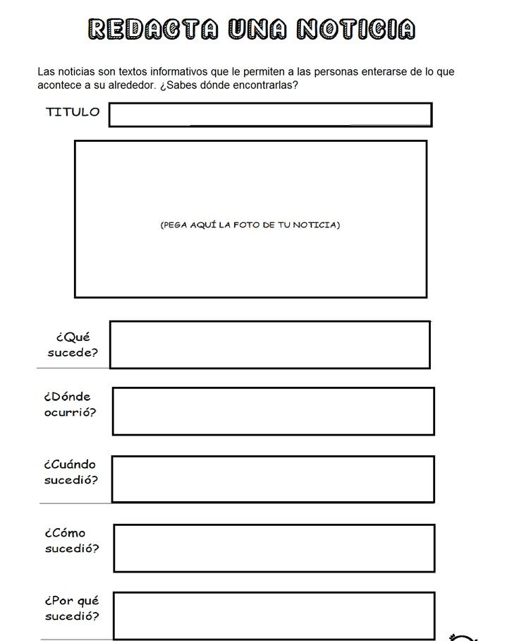

Ciencias Sociales:
- Leé la página 10 del libro y respondé:
- ¿De qué se trató el Protocolo de Palermo?
- ¿Qué acordaron los gobernadores presentes al reunirse con Urquiza?
- ¿De qué se trató el Acuerdo de San Nicolás?
- ¿Qué sector de la población apoyaba a Urquiza?
REALIZA LA CARÁTULA DEL SEGUNDO CUATRIMESTRE PARA AMBAS ÁREAS.

